РАБОЧАЯ ТЕТРАДЬ СТУДЕНТА
УП.11 «Разработка, администрирование и защита баз данных»
Специальность: 09.02.07 Информационные системы и программирование
Пара № 18: «Проверка импорта: SELECT COUNT(*), сравнение с исходными»
Продолжительность: 90 минут
Дата: 17.10.2026
Студент: Алешин Николай
Группа: ЗИП-1-24
Тема практики: Разработка базы данных и приложения «Мир интерьера» для автоматизации продаж
📋 ОБЩИЕ СВЕДЕНИЯ
Параметр | Значение
Тема пары | Проверка импорта: SELECT COUNT(*), сравнение с исходными
Компетенции | ПК 11.4
Цель | Научиться проверять корректность импорта данных
Задачи | 1. Понять, зачем нужна проверка. 2. Освоить SELECT COUNT(*). 3. Сравнить с исходными файлами. 4. Найти ошибки. 5. Проверить свою БД
СУБД | PostgreSQL 18.6
Формат | Дистанционный
Технология | Программированное обучение + разноуровневые задания
ИКТ | МЭШ, pgAdmin, VS Code, Excel
🎯 ЦЕЛЬ ПАРЫ
После этой пары вы сможете:
- Объяснить, зачем нужна проверка импорта;
- Использовать SELECT COUNT(*);
- Сравнивать количество записей в БД и Excel;
- Находить ошибки импорта;
- Проверять свою БД перед Мини-ДЭ.
📚 ТЕОРЕТИЧЕСКАЯ ЧАСТЬ (25 минут)
1. Что такое проверка импорта?
Проверка импорта — это сравнение количества записей в БД с количеством записей в исходных файлах.
2. Зачем нужна проверка?
Зачем | Почему
Точность | Убедиться, что все данные загружены
Целостность | Проверить, что нет ошибок
ДЭ | Это задание из ДЭ
Уверенность | Спокойнее на экзамене
3. Что такое SELECT COUNT(*)?
SELECT COUNT(*) — SQL-запрос, который считает количество строк в таблице.
Пример:
sql
SELECT COUNT(*) FROM products;
Результат: число строк.
4. Какие таблицы проверяем?
№ | Таблица | Файл
1 | categories | Products_import.xlsx
2 | sizes | Variants_import.xlsx
3 | products | Products_import.xlsx
4 | stock_items | Stock_Items_import.xlsx
5 | users | Users_import.xlsx
6 | orders | Orders_import.xlsx
7 | order_items | Orders_import.xlsx
5. Как сравнивать?
Алгоритм:
№ | Шаг | Что делать
1 | Открыть Excel | Посчитать строки
2 | Открыть БД | SELECT COUNT(*)
3 | Сравнить | Совпадает?
4 | Если нет | Найти ошибку
5 | Исправить | Повторить импорт
6. 📌 ПРИМЕР ДЛЯ ПОНИМАНИЯ
Пример 1. Проверка товаров:
sql
SELECT COUNT(*) FROM products;
Результат: 31
В Excel: 31 строк
Сравнение: ✅ Совпадает
Пример 2. Проверка остатков:
sql
SELECT COUNT(*) FROM stock_items;
Результат: 93
В Excel: 93 строк
Сравнение: ✅ Совпадает
7. Что делать, если не совпадает?
№ | Проблема | Решение
1 | Меньше записей | Проверить импорт
2 | Больше записей | Проверить дубликаты
3 | Ошибка FK | Проверить связи
4 | Ошибка CHECK | Проверить ограничения

🛠️ ПРАКТИЧЕСКАЯ ЧАСТЬ (55 минут)
ЗАДАНИЕ 1: Проверка справочников (10 минут)
Задание 1.1. Проверьте categories
Цель: сравнить количество в БД и Excel.
Ваш SQL:
sql
USE import_db;

SELECT COUNT(*) FROM categories;
Примечание: проверка выполняется в БД import_db, заполненной на парах 16 и 17 данными из файлов Products_import.xlsx, Variants_import.xlsx, Stock_Items_import.xlsx, Users_import.xlsx и Orders_import.xlsx.
В Excel: 4
В БД: 4
Совпадает? ☑ Да ☐ Нет
📸 Вставьте скриншот:
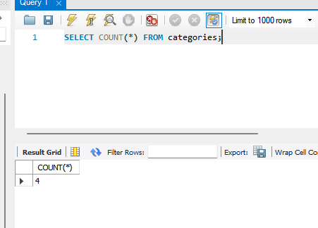
Задание 1.2. Проверьте sizes
Цель: сравнить количество.
Ваш SQL:
sql
SELECT COUNT(*) FROM sizes;
В Excel: 3
В БД: 3
Совпадает? ☑ Да ☐ Нет
Примечание: в БД таблица sizes хранит варианты исполнения (Выпуск 1, Выпуск 2, Выпуск 3) из файла Variants_import.xlsx.
📸 Вставьте скриншот:
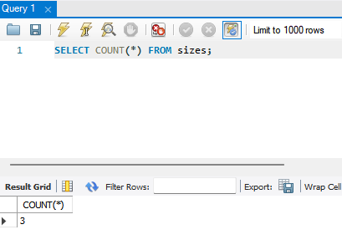
ЗАДАНИЕ 2: Проверка товаров (10 минут)
Задание 2.1. Проверьте products
Цель: сравнить количество.
Ваш SQL:
sql
SELECT COUNT(*) FROM products;
В Excel: 31
В БД: 31
Совпадает? ☑ Да ☐ Нет
📸 Вставьте скриншот:
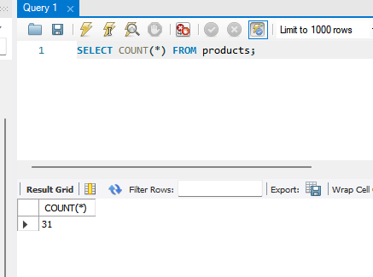
Задание 2.2. Проверьте данные товаров
Цель: проверить, что данные корректны.
Ваш SQL:
sql
SELECT product_id, name, manufacturer, price FROM products;

SELECT COUNT(*) AS errors FROM products WHERE name IS NULL OR price <= 0;
Результат: ☑ Данные проверены
Что получилось: 31 товар, у всех название заполнено, цена больше 0 (от 150 до 430); запрос на ошибки вернул 0.
📸 Вставьте скриншот:

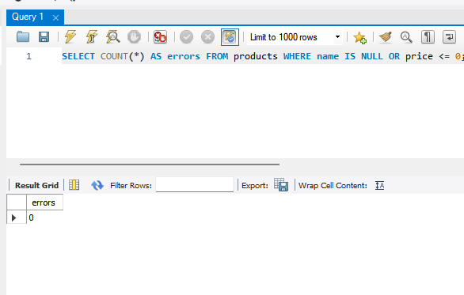
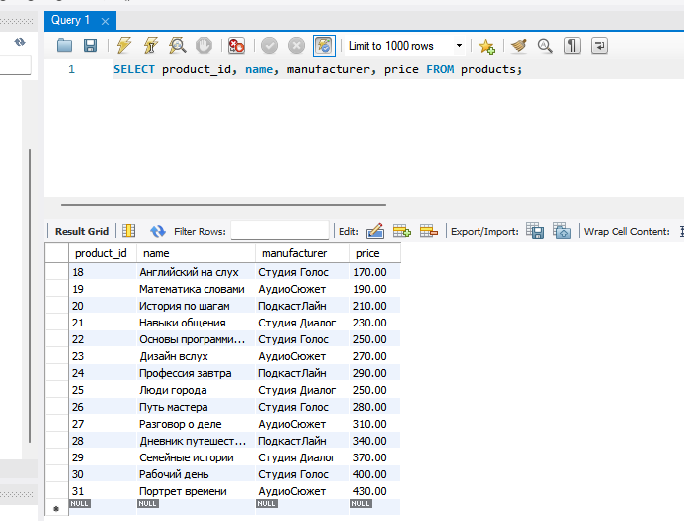
ЗАДАНИЕ 3: Проверка остатков (10 минут)
Задание 3.1. Проверьте stock_items
Цель: сравнить количество.
Ваш SQL:
sql
SELECT COUNT(*) FROM stock_items;
В Excel: 93
В БД: 93
Совпадает? ☑ Да ☐ Нет
📸 Вставьте скриншот:
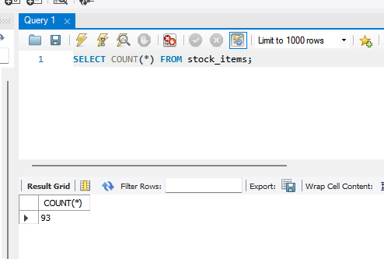
Задание 3.2. Проверьте связи
Цель: проверить, что все FK существуют.
Ваш SQL:
sql
SELECT COUNT(*) AS orphans FROM stock_items s LEFT JOIN products p ON s.product_id = p.product_id WHERE p.product_id IS NULL;

SELECT COUNT(*) AS orphans FROM stock_items s LEFT JOIN sizes z ON s.size_id = z.size_id WHERE z.size_id IS NULL;
Результат: ☑ Связи проверены
Что получилось: оба запроса вернули 0 — все product_id и size_id в stock_items существуют.
📸 Вставьте скриншот:
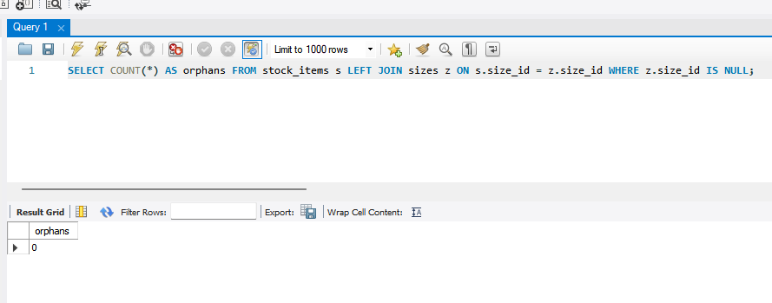
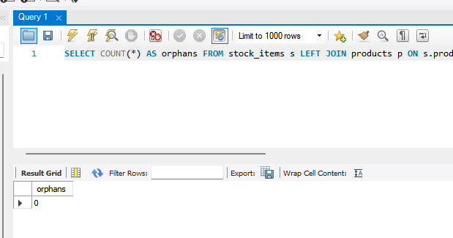
ЗАДАНИЕ 4: Проверка пользователей (10 минут)
Задание 4.1. Проверьте users
Цель: сравнить количество.
Ваш SQL:
sql
SELECT COUNT(*) FROM users;
В Excel: 20
В БД: 20
Совпадает? ☑ Да ☐ Нет
📸 Вставьте скриншот:
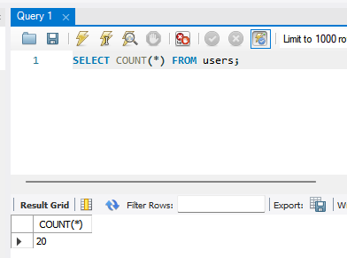
Задание 4.2. Проверьте roles
Цель: проверить, что роли импортированы.
Ваш SQL:
sql
SELECT * FROM roles;
Результат: ☑ Роли проверены
Что получилось: в roles 3 записи: Администратор, Менеджер, Авторизованный пользователь.
📸 Вставьте скриншот:
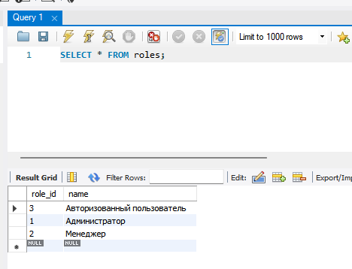
ЗАДАНИЕ 5: Проверка заказов (10 минут)
Задание 5.1. Проверьте orders
Цель: сравнить количество.
Ваш SQL:
sql
SELECT COUNT(*) FROM orders;
В Excel: 15
В БД: 15
Совпадает? ☑ Да ☐ Нет
Примечание: в файле Orders_import.xlsx 30 строк — это позиции заказов; уникальных номеров заказа 15.
📸 Вставьте скриншот:
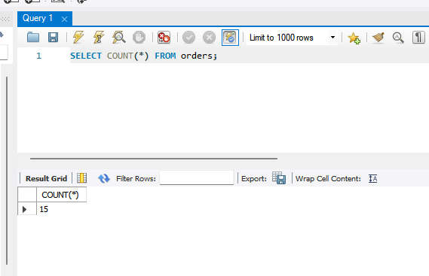
Задание 5.2. Проверьте order_items
Цель: сравнить количество.
Ваш SQL:
sql
SELECT COUNT(*) FROM order_items;
В Excel: 30
В БД: 30
Совпадает? ☑ Да ☐ Нет
📸 Вставьте скриншот:
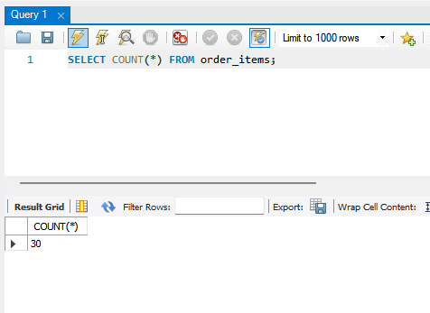
ЗАДАНИЕ 6: Общая проверка (5 минут)
Задание 6.1. Заполните таблицу:
№ | Таблица | В Excel | В БД | Совпадает?
1 | categories | 4 | 4 | ☑ Да
2 | sizes | 3 | 3 | ☑ Да
3 | products | 31 | 31 | ☑ Да
4 | stock_items | 93 | 93 | ☑ Да
5 | users | 20 | 20 | ☑ Да
6 | orders | 15 | 15 | ☑ Да
7 | order_items | 30 | 30 | ☑ Да
Задание 6.2. Сделайте вывод:
Вывод: количество записей во всех 7 таблицах БД совпадает с количеством строк в Excel, импорт выполнен без потерь и дубликатов, связи FOREIGN KEY корректны (осиротевших записей нет).

🔍 ПРОВЕРКА ПОНИМАНИЯ (5 минут)
Ответьте на вопросы:
1. Зачем нужна проверка импорта?
Чтобы убедиться, что все данные из файлов попали в БД без потерь и ошибок.
2. Что такое SELECT COUNT(*)?
SELECT COUNT(*) — запрос, который возвращает количество строк в таблице.
3. Как сравнивать?
Посчитать строки в Excel, выполнить SELECT COUNT(*) в БД и сравнить два числа.
4. Что делать, если не совпадает?
Найти причину расхождения (пропущенные строки, дубликаты, ошибка внешнего ключа), исправить и повторить импорт.
5. Какие таблицы проверяем?
categories, sizes, products, stock_items, users, orders, order_items.
6. Что делать, если меньше записей?
Проверить, что импорт выполнен полностью, найти пропущенные строки и повторить импорт недостающих.
7. Что делать, если больше записей?
Проверить дубликаты (повторно вставленные строки) и удалить лишние записи.
8. Что проверять ещё?
Корректность данных (названия, цены), связи между таблицами (FOREIGN KEY) и отсутствие записей без родителя.
9. Где это пригодится?
На ДЭ и в любой работе с данными, которые загружены из внешних файлов.
10. Что делать перед Мини-ДЭ?
Проверить все таблицы командой SELECT COUNT(*), сравнить с исходными файлами и убедиться, что связи корректны.

📝 КОНТРОЛЬНЫЕ ВОПРОСЫ (10 минут)
Ответьте на вопросы:
1. Что такое проверка импорта?
Проверка импорта — сравнение количества записей в БД с количеством записей в исходных файлах.
2. Зачем нужна проверка?
Она показывает, что данные загружены полностью и без ошибок, и снимает риск неточностей на ДЭ.
3. Что такое SELECT COUNT(*)?
SELECT COUNT(*) — запрос, который считает количество строк в таблице.
4. Как сравнивать?
Открыть Excel и посчитать строки, выполнить SELECT COUNT(*) в БД и сравнить числа.
5. Какие таблицы проверяем?
categories, sizes, products, stock_items, users, orders, order_items.
6. Что делать, если не совпадает?
Найти ошибку (пропуск, дубликат, ошибка связи или ограничения), исправить и повторить импорт.
7. Что делать, если меньше записей?
Проверить импорт: часть строк не загрузилась, нужно найти их и импортировать заново.
8. Что делать, если больше записей?
Проверить дубликаты и удалить лишние записи.
9. Что проверять ещё?
Корректность данных и связи между таблицами (нет «осиротевших» записей).
10. Что такое FK?
FK (FOREIGN KEY) — внешний ключ, ссылка на первичный ключ другой таблицы.
11. Что такое CHECK?
CHECK — ограничение, которое проверяет условие для значений (например, price > 0).
12. Где это пригодится на ДЭ?
Это часть задания ДЭ: нужно доказать, что данные заказчика загружены полностью.
13. Что делать перед Мини-ДЭ?
Проверить все таблицы командой SELECT COUNT(*), сравнить с файлами и проверить связи.
14. Сколько категорий?
4 категории.
15. Сколько товаров?
31 товар (по данным из файла Products_import.xlsx).

🎯 ИТОГИ ПАРЫ (5 минут)
Что вы узнали?
№ | Знание | Отметка
1 | Зачем проверка | ☑
2 | SELECT COUNT(*) | ☑
3 | Как сравнивать | ☑
4 | Что делать, если не совпадает | ☑
5 | Что проверять перед Мини-ДЭ | ☑
Что вы сделали?
№ | Действие | Отметка
1 | Проверили categories | ☑
2 | Проверили sizes | ☑
3 | Проверили products | ☑
4 | Проверили stock_items | ☑
5 | Проверили users | ☑
6 | Проверили orders | ☑
7 | Проверили order_items | ☑
8 | Сделали вывод | ☑
Рефлексия
Что было легко?
Считать записи запросом SELECT COUNT(*) и сравнивать их с Excel.
Что было сложно?
Найти причину, если числа не совпадают, и проверить связи через LEFT JOIN.
Что нужно повторить?
Проверку связей FOREIGN KEY и подготовку БД к Мини-ДЭ.
Какой уровень задания вы выполнили?
☑ Уровень 1 (базовый)
☑ Уровень 2 (средний)
☑ Уровень 3 (повышенный)

🎓 ПОДГОТОВКА К МИНИ-ДЭ (5 минут)
Что будет на Мини-ДЭ №1 (21.10)
Задание: создать БД для своей предметной области (полностью, по образцу ДЭ).
Требования:
№ | Что | Как
1 | ER-диаграмма | PDF
2 | Структура БД | 3НФ
3 | PRIMARY KEY | У каждой таблицы
4 | FOREIGN KEY | Все связи
5 | Именование | snake_case
6 | Импорт данных | Из Excel
7 | Скрипт БД | CREATE + INSERT
8 | Типы данных | Правильные
Что нужно повторить
№ | Что | Пара
1 | Анализ предметной области | 6
2 | Нормализация до 3НФ | 7
3 | Анализ схем | 8
4 | ER-диаграмма | 9
5 | ER в PDF | 10
6 | Справочники | 11
7 | Таблица товаров | 12
8 | Таблица остатков | 13
9 | Сопоставление требований | 14
10 | Таблицы users, roles, orders | 15
11 | Импорт данных (часть 1) | 16
12 | Импорт связанных данных | 17
13 | Проверка импорта | 18
Что выложить в GitHub
№ | Что | Файл
1 | ER-диаграмма | ERD_mir_chasov.pdf
2 | Скрипт БД | mir_chasov.sql
3 | Файл БД | mir_chasov.db
4 | Скриншот | SELECT COUNT(*)

📊 КРИТЕРИАЛЬНОЕ ОЦЕНИВАНИЕ
№ | Критерий | Баллы | Ваш балл
1 | categories проверена | 0–2 | 2
2 | sizes проверена | 0–2 | 2
3 | products проверена | 0–2 | 2
4 | stock_items проверена | 0–2 | 2
5 | users проверена | 0–2 | 2
6 | orders проверена | 0–2 | 2
7 | order_items проверена | 0–2 | 2
8 | Вывод сделан | 0–2 | 2
9 | Проверка понимания | 0–2 | 2
10 | Скриншоты вставлены | 0–2 | 2
11 | Контрольные вопросы | 0–2 | 2
12 | Подготовка к Мини-ДЭ | 0–2 | 2
13 | Рефлексия | 0–2 | 2
ИТОГО |  | 26 | 26
Оценка:
- 24–26 баллов — «Отлично»
- 19–23 баллов — «Хорошо»
- 13–18 баллов — «Удовлетворительно»
- 0–12 баллов — «Неудовлетворительно»
📤 РАЗМЕЩЕНИЕ РЕЗУЛЬТАТОВ В GITHUB
Репозиторий: up11-project-aleshin
Преподаватель добавлен: mawr89-rgb
Что выложить после пары:
№ | Что | Файл | Папка
1 | Рабочая тетрадь | rabochaya-tetrad-para-18.md | workbooks/
2 | Проверка импорта | 15_check_import.md | docs/
3 | Скриншоты | screenshot_18_*.png | screenshots/para-18/
Команды Git:
bash
git add workbooks/rabochaya-tetrad-para-18.md
git add docs/15_check_import.md
git add screenshots/para-18/
git commit -m "Пара 18: Проверка импорта"
git push origin main
Проверка:
№ | Что проверено | Отметка
1 | Рабочая тетрадь выложена | ☐
2 | Проверка выложена | ☐
3 | Скриншоты выложены | ☐
4 | Коммит сделан | ☐
5 | Push выполнен | ☐
6 | Преподаватель добавлен | ☐
7 | Инвайт выслан | ☐
8 | Инвайт принят | ☐
Ссылка на репозиторий:
📚 ДОМАШНЕЕ ЗАДАНИЕ
Что делать дома
1. Проверить импорт для 3 тем:
№ | Тема | Что проверить
1 | Мир часов | categories, sizes, products, stock_items, users, orders, order_items
2 | Книжный мир | то же
3 | ТехноМир | то же
2. Сравнить с Excel:
№ | Таблица | В Excel | В БД | Совпадает?
1 | categories |  |  | ☐
2 | sizes |  |  | ☐
3 | products |  |  | ☐
4 | stock_items |  |  | ☐
5 | users |  |  | ☐
6 | orders |  |  | ☐
7 | order_items |  |  | ☐
3. Сделать скриншоты (5–7):
№ | Что | Сколько
1 | categories, sizes | 1
2 | products | 1
3 | stock_items | 1
4 | users, orders | 1
5 | order_items | 1
6 | Общая проверка | 2
4. Выложить в GitHub:
bash
git add docs/homework_18.md
git add screenshots/homework-18/
git commit -m "ДЗ 18: Проверка импорта"
git push origin main
Шаблон для своей темы
text
ПРОВЕРКА ИМПОРТА:
1. SELECT COUNT(*) FROM categories;
2. SELECT COUNT(*) FROM sizes;
3. SELECT COUNT(*) FROM products;
4. SELECT COUNT(*) FROM stock_items;
5. SELECT COUNT(*) FROM users;
6. SELECT COUNT(*) FROM orders;
7. SELECT COUNT(*) FROM order_items;
Пример для понимания
Мир часов:
sql
SELECT COUNT(*) FROM categories;
SELECT COUNT(*) FROM sizes;
SELECT COUNT(*) FROM products;
SELECT COUNT(*) FROM stock_items;
SELECT COUNT(*) FROM users;
SELECT COUNT(*) FROM orders;
SELECT COUNT(*) FROM order_items;
Зачем это нужно
№ | Что | Зачем
1 | Проверка | Навык контроля
2 | Сравнение | Понимание
3 | Скриншоты | Доказательство
4 | GitHub | Портфолио
Критерии оценки ДЗ
№ | Критерий | Баллы
1 | categories проверена | 0–2
2 | products проверена | 0–2
3 | stock_items проверена | 0–2
4 | users, orders проверены | 0–2
5 | Скриншоты | 0–2
6 | GitHub | 0–2
ИТОГО |  | 12

Выполнено
📋 ПРИЛОЖЕНИЯ
Приложение 1: Что проверяем
№ | Таблица | Файл
1 | categories | Products_import.xlsx
2 | sizes | Variants_import.xlsx
3 | products | Products_import.xlsx
4 | stock_items | Stock_Items_import.xlsx
5 | users | Users_import.xlsx
6 | orders | Orders_import.xlsx
7 | order_items | Orders_import.xlsx
Приложение 2: SELECT COUNT(*)
sql
SELECT COUNT(*) FROM categories;
SELECT COUNT(*) FROM sizes;
SELECT COUNT(*) FROM products;
SELECT COUNT(*) FROM stock_items;
SELECT COUNT(*) FROM users;
SELECT COUNT(*) FROM orders;
SELECT COUNT(*) FROM order_items;
Приложение 3: Что делать, если не совпадает
№ | Проблема | Решение
1 | Меньше записей | Проверить импорт
2 | Больше записей | Проверить дубликаты
3 | Ошибка FK | Проверить связи
4 | Ошибка CHECK | Проверить ограничения
Приложение 4: Шаблон для своей темы
text
ПРОВЕРКА ИМПОРТА:
1. SELECT COUNT(*) FROM categories;
2. SELECT COUNT(*) FROM sizes;
3. SELECT COUNT(*) FROM products;
4. SELECT COUNT(*) FROM stock_items;
5. SELECT COUNT(*) FROM users;
6. SELECT COUNT(*) FROM orders;
7. SELECT COUNT(*) FROM order_items;
Приложение 5: Пример для понимания
Пример 1. Проверка товаров:
sql
SELECT COUNT(*) FROM products;
Результат: 31
В Excel: 31 строк
Сравнение: ✅ Совпадает
Пример 2. Проверка остатков:
sql
SELECT COUNT(*) FROM stock_items;
Результат: 93
В Excel: 93 строк
Сравнение: ✅ Совпадает
✅ ПРОВЕРКА ВЫПОЛНЕНИЯ
№ | Что проверено | Отметка преподавателя
1 | categories проверена | ☐
2 | sizes проверена | ☐
3 | products проверена | ☐
4 | stock_items проверена | ☐
5 | users проверена | ☐
6 | orders проверена | ☐
7 | order_items проверена | ☐
8 | Вывод сделан | ☐
9 | Проверка понимания | ☐
10 | Скриншоты вставлены | ☐
11 | Контрольные вопросы | ☐
12 | Подготовка к Мини-ДЭ | ☐
13 | Рефлексия | ☐
Оценка: _________________
Подпись преподавателя: _________________
Дата: «___» __________ 2026 г.
📖 РЕКОМЕНДУЕМЫЕ ИСТОЧНИКИ
- Официальная документация PostgreSQL 18: https://www.postgresql.org/docs/18/
- Голицына О.Л. Основы проектирования баз данных. — М.: Форум, 2021.
- КИМ 09.02.07-2-2027 (демонстрационный экзамен).
- Электронный тренажёр «Упражнения по SQL»: https://sql-ex.ru/
Рабочая тетрадь разработана для УП.11
Пара № 18: Проверка импорта
Продолжительность: 90 минут
Руководитель практики: _________________ / _______________
Дата: «___» __________ 2026 г.

